

Liceo N°1 Javiera Carrera.
Depto. de Lenguaje y Comunicación.
Plan diferenciado NM4
Literatura e identidad

IDENTIDAD DE GÉNERO . TALLER 4º DIFERENCIADO

Estudiante:……………………………………….Curso:…………………………..Fecha:…………………

Aprendizajes Esperados | Contenidos
- Establecen relaciones entre sus propias experiencias y las distintas representaciones del tema de la identidad y reflexionan acerca del sentido que este tiene en los procesos de formación perosnal y de conocimiento de sí mismos, de los otros y del mundo. | Tema 2: Identidad de género  2.1. Definición.  2.2. Rol social que cumple.  2.3 Identificación y caracterización.

Conceptos básicos:

DEFINICIÓN DE GÉNERO

Conjunto de ideas, representaciones, prácticas y prescripciones sociales que una cultura desarrolla desde la diferencia anatómica entre mujeres y hombres, para simbolizar y construir socialmente lo que es “propio” de los hombres (lo masculino) y “propio” de las mujeres (lo femenino).


Fuente: Lamas, Marta Diferencias de sexo, género y diferencia sexual Cuicuilco, vol. 7, núm. 18, enero-abril, 2000, p. 0 Escuela Nacional de Antropología e Historia Distrito Federal, México

DEFINICIÓN DE SEXO
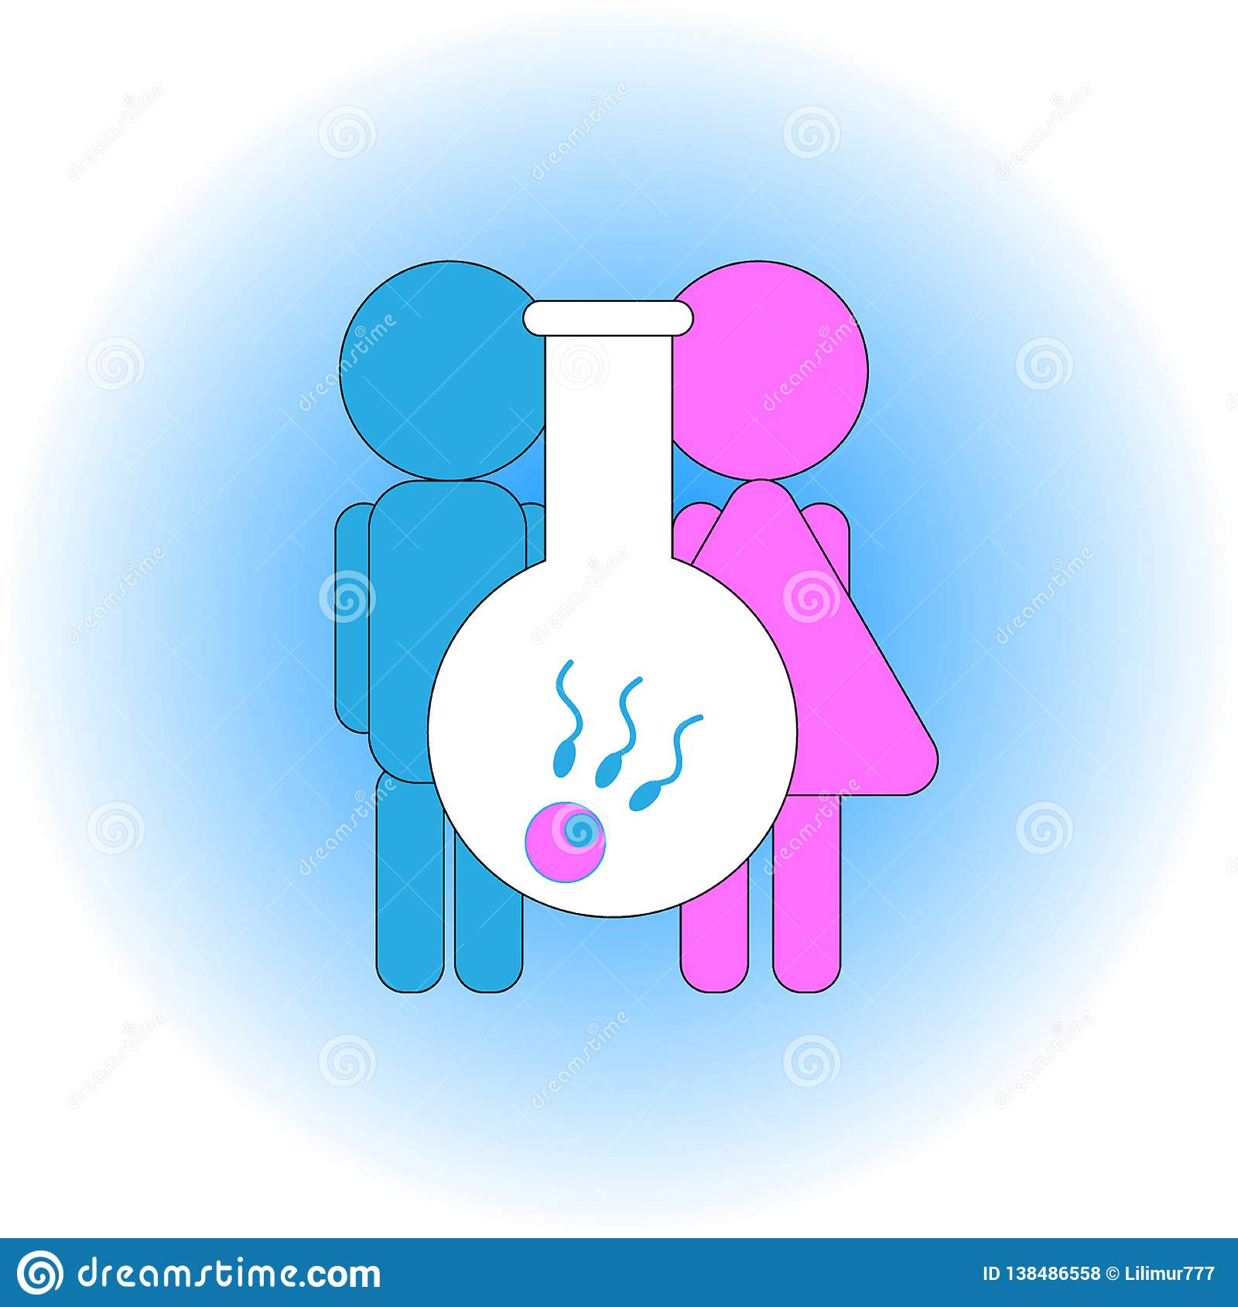
Se refiere a las diferencias y características biológicas, anatómicas, fisiológicas y cromosómicas de los seres humanos que los definen como hombres o mujeres; son características con las que se nace.

Fuente: Lamas, Marta Diferencias de sexo, género y diferencia sexual Cuicuilco, vol. 7, núm. 18, enero-abril, 2000, p. 0 Escuela Nacional de Antropología e Historia Distrito Federal, México

IDENTIDAD DE GÉNERO
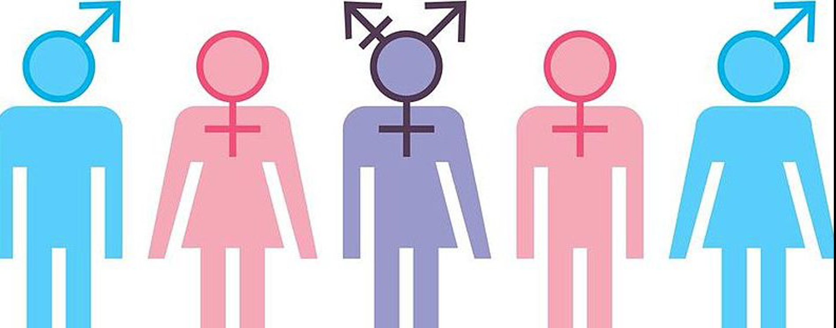

Vivencia interna e individual del género tal como cada persona la siente profundamente, la cual podría corresponder o no con el sexo asignado al momento del nacimiento, incluyendo la vivencia personal del cuerpo. Fuente: Principios de Yogyakarta. Disponible en: http://www.oas.org/dil/esp/orientacion_sexual_Principios_de_Yogyakarta_2006.pdf

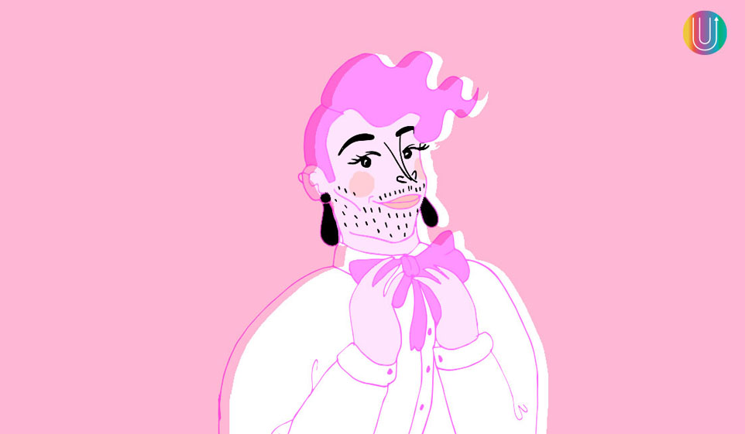
EXPRESIÓN DE GÉNERO

Manifestación del género de la persona, que podría incluir la forma de hablar, manerismos, modo de vestir, comportamiento personal, comportamiento o interacción social, modificaciones corporales, entre otros.
Fuente: Comisión Interamericana de los Derechos Humanos (CIDH). 2008. Algunas precisiones y términos relevantes. Disponible en: http://www.oas.org/es/cidh/lgtbi/mandato/precisiones.asp

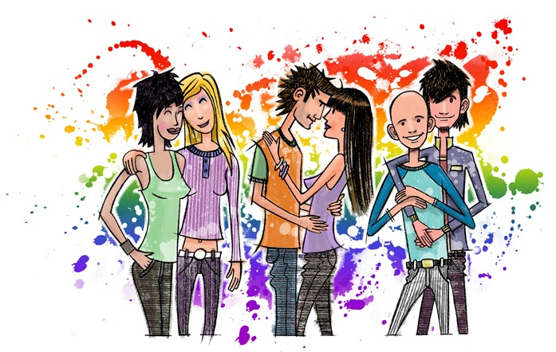
ORIENTACIÓN SEXUAL

La Asociación Americana de Psicología (APA, 2017), define la orientación sexual como “una atracción emocional, romántica, sexual o afectiva duradera hacia otros”. • Existe a lo largo del continuo que va desde la heterosexualidad exclusiva hasta la homosexualidad exclusiva e incluye diversas formas de bisexualidad. • Se entiende que no es una elección personal, ni puede cambiarse a voluntad o con terapia.
Fuente: American Psychological Association. (2017) Información disponible en: http://www.apa.org/centrodeapoyo/sexual.aspx

IDENTIDAD DE GÉNERO. Aspectos fundamentales.
- La identidad de género no es algo netamente biológico, sino que como identidad cultural está fuertemente determinada por el significado social que una cultura determinada le da.

- Lo que se entiende por mujer u hombre dependerá de la cultura en la que esté inserto y del momento histórico en que se viva, ya que estas categorías serán constamente resignificadas.

- La construcción de dichas identidades se establecerá a partir de la mutura interrelación, convirtiéndose el género opuesto en otro de diferenciación, es decir, lo femenino se entiende en contraposición de lo masculino.

- Cada sociedad a partir de lo que concibe como femenino y masculino establece sus propios patrones de actitudes y comportamientos que se espera que los seres humanos observen.

ESTEREOTIPOS
Los estereotipos son imágenes presentes en los medios de comunicación y en la literatura que exponen características esquemáticas de grupos de personas, instituciones o cosas.
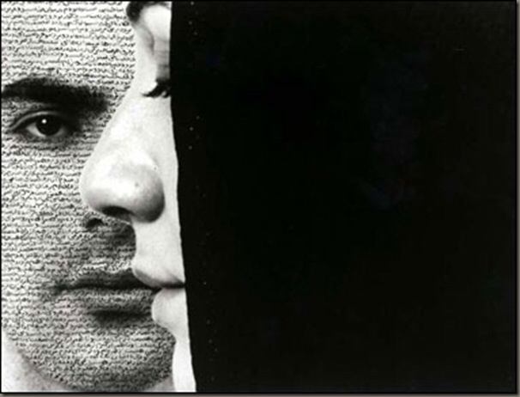

PARA PROFUNDIZAR…

Para profundizar y analizar las ideas en torno a la identidad de género: Masculino versus Femenino, consideramos pertinente apoyarnos en la sistematización realizada del Primer Congreso Internacional de Comunicación y Género, realizado por María del Carmen Gallegos Argüello, Posgrado en Pedagogía Universidad Nacional Autónoma de México.
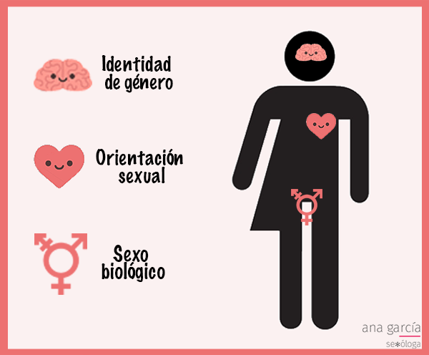
Gallegos plantea que “El enfoque de género contribuye a comprender que muchas de las cuestiones que se consideran como atributos naturales de las mujeres o de los hombres son en realidad características construidas socialmente y no están determinadas por la biología.”
Es así como la discriminación por pertenecer a un sexo se ha justificado durante siglos y a las mujeres nos ha correspondido la peor parte, las diferencias sexuales no justifican la desigualdad de oportunidades y derechos en el trabajo, la política, la familia y todos los demás aspectos de la vida diaria. La mujer y el hombre; de principio son diferentes biológicamente pero debemos reconocer que lo que marca la diferencia entre los sexos es el género. El análisis de género contempla los componentes estructurales que desde el ámbito social y cultural han determinado las desigualdades sociales entre los sexos. Los individuos al ser socializados se definen, como masculinos y femeninos; no existiendo una prescripción exacta de lo que por naturaleza es “típicamente masculino” o “típicamente femenino”, sino que es un sistema de roles y relaciones entre el hombre y la mujer determinado por el contexto social, cultural, político y económico.
El género constituye sistemas de identidades y comportamientos que al designar lo que deben hacer los individuos, según cuál sea su sexo, introducen una fuerte limitación en sus posibilidades de desarrollo humano y les fuerzan a adaptarse a patrones que no siempre corresponden a sus capacidades y a sus deseos. Culturalmente en los seres humanos se han adoptado ciertos patrones de conducta para diferenciar lo femenino y lo masculino.

A los hombres se les educa desde niños con la idea de que son más fuertes tanto física como emocionalmente que las mujeres, por tanto, les está negado demostrar sus sentimientos y deben resolver sus problemas sin llorar, deben ser audaces, valientes, activos, más racionales, objetivos, y sobre todo, ser muy sexuales. Mientras que a las mujeres se les educa partiendo del concepto de que son más débiles tanto física como emocionalmente y con todo el derecho a expresar sus sentimientos. Por lo que se les considera; tiernas, dulces, pasivas, calladas. Se les forma para que se dediquen a servir y cuidar a otros, tener hijos y a trabajar en las labores del hogar. La sexualidad debe ser reprimida, demostrando menos interés, menor necesidad y menos derecho a expresar su deseo sexual, finalmente, se espera que consigan una pareja que les resuelva los problemas a los que tiene que enfrentar. Con esto, se crean expectativas muy diferentes a unos y otras acerca de sus necesidades y de lo que pueden esperar del otro(a), las semejanzas y diferencias están dadas culturalmente. De esta forma la identidad de género, es una construcción cultural cuyo contenido es variable de una cultura a otra, de un tiempo histórico a otro.

En cada cultura existen dos modelos hegemónicos de identidad: la masculina y la femenina, que operan como el vehículo de lo que se espera de acuerdo al sexo de las personas.

¿QUÉ ES IDENTIDAD?

Los procesos de socialización juegan un papel relevante en la constitución de las identidades y específicamente, en las de género. Para dar respuesta a la pregunta ¿qué es la identidad?. María del Carmen Gallegos señala que “las identidades son construcciones simbólicas; pues, son procesos de construcción social que resultan del mundo de relaciones de los sujetos y de la vivencia particular.” Además expone definiciones de los siguiente autores:

- Norma Fuller Psicóloga, plantea las relaciones sociales como elemento constitutivo de la identidad, apreciándose en el siguiente párrafo: El sujeto se define a sí mismo, en gran medida, mediante la interacción y el reconocimiento del otro. El “otro significante” confirma la identidad del sujeto y, al mismo tiempo, transmite mensajes concernientes a la conducta o actitud esperada. De tal manera, las identidades son construcciones sociales, que se construyen con la interacción del sujeto con los demás, existiendo una relación dialéctica entre lo individual y lo colectivo.
- Giménez Sociólogo, La identidad resulta de un proceso social, en el sentido de que surge y se desarrolla en la interacción cotidiana con los otros. El individuo se reconoce a si mismo sólo reconociéndose en los otros.

Ambos autores, Fuller desde la psicología y Giménez desde lo social, coinciden en que la identidad en los sujetos implica comportamientos y marcas de significación personal y colectiva.

En la construcción de la identidad, tanto en lo personal como en lo colectivo, hay algunas cuestiones clave:
- La identidad da, en primer lugar al individuo una noción de pertenencia; le da puntos fijos de referencia;
- en segundo lugar, le proporciona cohesión, la identidad da la posibilidad al individuo de relacionarse con el otro; le señala sus semejanzas;
- finalmente, también es exclusión, le permite confrontar su permanencia en el grupo o no y se va definiendo como el proceso de cómo ser.

IDENTIDAD FEMENINA

Las características que definirán lo femenino o lo masculino no son innatas, sino consecuencia de un proceso de socialización enmarcada en una sociedad, bajo la premisa de que formamos parte de un orden social de dominación masculina, lo que ha generado relaciones peculiares de dominación y subordinación entre hombres y mujeres en los diferentes ámbitos sociales. Y por ende, en la construcción de la identidad existen factores histórico-contextuales que contribuyen a entender el proceso de asignación-construcción de las identidades.

Entonces, partiendo de que el género es una construcción cultural pero que se enmarca en una sociedad de dominación masculina, lo que siempre ha determinado distintas posiciones de poder entre ambos géneros (distribuido de forma estrictamente diferenciada entre el hombre y la mujer, con predominio absoluto del primero) y por ende, existen diferencias entre ser y el llegar a ser, pues el orden patriarcal siempre ha incentivado una serie de conductas o pautas a seguir para distinguir lo femenino de lo masculino.

María del Carmen Gallegos, en su sistematización cita a Salvador Mendiola, poeta mexicano quien dice que es un “orden patriarcal porque dicta órdenes acerca de cómo debe ser la conducta de las personas, dice cómo tiene que comportarse la gente, tanto en lo público como en lo privado, también tanto en lo individual como en lo colectivo”. Lo que ha conducido a que las mujeres sigan reproduciendo un modo de estar en el mundo y un continuar con el orden patriarcal, justificando de alguna manera la función -impuesta- por la sociedad, vivir para los “otros” y preservar a la familia para preservar la especie humana. “Ser mujer es ser para otros”.

De esta forma, las mujeres han internalizado un modelo de identidad que les hace esperar la aprobación de sus actos, su visión de poder es horizontal, pues necesitan incluir “lo emocional”, la valoración (subjetividad) y el reconocimiento de los demás para generar autoestima. Esta visión de poder horizontal provoca que las mujeres sigan relegadas en relaciones de desigualdad respecto de los hombres, su misión en el mundo “la de cuidar a los otros” no les permite acceder a posiciones desde la que podrían cambiar el orden social.

El cumplimiento de género femenino impone mandatos de docilidad, sumisión, obediencia, complacencia, pasividad, para evitar el displacer, la tensión, la confrontación con el otro , de tal modo , la sociedad va moldeando a la mujer, como un ser abnegado, con capacidad de entrega, que está al servicio de otros, salvaguardando a la familia como tarea principal y renunciando a deseos y proyectos personales y cuando no se accede al ajuste correspondiente al “ideal” femenino, la mujer también padecerá la autocrítica del sufrimiento producido por su propia desaprobación más la crítica del entorno.

Se trata de una verdadera somatización de las relaciones de dominación. Es a través de los hábitos y las prácticas rituales, por la repetición indefinida, que el pasado se perpetúa y prolonga en la mitología colectiva. Y esto, es lo que hace que “la liberación de las víctimas de la violencia simbólica no se podrá lograr por decreto”.

Ahora si consideramos los instrumentos de dominación, Joseph Marques (Antropólogo) y Raquel Osborne (socióloga) en su libro Sexualidad y Sexismo señalan los siguientes tipos de coacción de los hombres a las mujeres:
a) Física: utilización de la fuerza corporal masculina, superior en promedio a la femenina, o del mayor acceso de los varones a las armas.
b) Legal: existencia de un cuerpo de prohibiciones y normas discriminatorias que institucionalizan la sobreprotección de la mujer o la desconfianza hacia ellas con todo el peso del aparato legaljudicial- represivo del Estado.
c) Económica: distribución desigual en la práctica de los recursos económicos, lo que ocasiona vulnerabilidad respecto de las presiones económicas masculinas.
d) Afectiva: en cuanto a la obtención de afecto puede quedar condicionada al cumplimiento de lo que de ella se espera.
e) Social: coacción mediante la opinión pública, rechazo social hacia las mujeres que se apartan de lo que de ella se espera y desigualdad fáctica de oportunidades.
f) Psicológica: mediante la interiorización de la desconfianza hacia social como desconfianza hacia una misma.
g) Ideológica: mediante el dominio general de la ideología patriarcal y el control mayoritariamente masculino de los medios de comunicación social.
h) Lingüística: mediante la utilización de formas masculinas para referirse al sujeto normal y otras prácticas”.

Por tratarse de un proceso arbitrario, esta forma de discriminación también es una forma de violencia. Una violencia simbólica que incide en la forma en la que construimos nuestra autoimagen, nuestra autoestima , nuestras aspiraciones para el futuro “todo poder de violencia simbólica, o sea , todo poder que logra imponer significaciones e imponerlas como legitimas disimulando las relaciones de fuerza en que se funda su propia fuerza, añade su fuerza propia, es decir, “propiamente simbólica a esas relaciones simbólicas”

IDENTIDAD MASCULINA

Según lo sistematizado por Gallegos en el Primer Congreso Internacional de Comunicación y Género, el hombre al igual que la mujer es un producto social, una construcción simbólica de lo que debe ser un hombre. Apenas identificado por sus genitales como hombre, la sociedad tratará de hacer de él lo que entiende como varón. Fomentándoles unos comportamientos, reprimiéndole otros y transmitiendo ciertas convicciones de lo que significa ser hombre. Socialmente el tipo de identidad que se les fomenta a los hombres es una Identidad individualizada: que tiene que ver con el control material del destino histórico del grupo, y sobre todo con el ejercicio del poder; dicho ejercicio redunda a su vez en un progresivo desarrollo de la responsabilidad y del individualismo como valor del éxito.
A la construcción de la identidad de género masculina se le amputan aquellas posibilidades que van en dirección de lo que se le atribuye a las mujeres (debilidad, docilidad, pasividad, vivir para otros, comprensión, emotividad, etc.): se le reprime y enseña a reprimir la afectividad y el interés por todo aquello que sea relativo al orden doméstico y privado (emoción, prudencia, reposo, cuidado, protección, etc). Se le fomenta en cambio el interés por todo lo público (organización y mando, liderazgo, competitividad, agresividad, audacia, movimiento, tenacidad, objetividad, racionalidad, etc.).
La identidad masculina se ha propiciado siempre en términos de competitividad y poder; cualquier manifestación de sentimientos no tienen cabida en el estereotipo de hombre. La consigna básica tradicional que se transmite a los hombres es: Ser hombre es importante. La construcción de la identidad masculina también se da en el marco del sistema de dominación masculina y esto no hace que el sujeto sea un individuo pleno, porque los hombres también sufren y padecen dentro de este orden patriarcal, pues este también les impone patrones de conducta cargado de angustia e incomodidades existenciales. No es un orden a favor de las identidades masculinas, sino uno que les favorece situaciones jerárquicas más ventajosas.
Gallegos, cita a Pierre Bourdieu, sociólogo francés, quien dice que “Ser un hombre es, de entrada, hallarse en una posición que implica poder” De hecho, su conducta ha de estar sujeta a normas igualmente inflexibles, destinadas a garantizar la permanencia del orden patriarcal. Su ubicación en un grupo situado en una posición de superioridad sobre otro grupo, el de las mujeres, alimentará su práctica con la perspectiva y pautas propias del grupo dominante. Con el cumplimiento de esas normas están indisolublemente vinculados su prestigio, su honor, su dignidad masculina y su eficacia en la ejecución de las funciones asignadas a él. La afirmación de su supremacía le exige limitaciones sustanciales (principalmente emocionales), grandes esfuerzos (pruebas y demostraciones), la esfera pública es su elemento natural. Al ser un individuo del género masculino se le desafía constantemente con un “ Haber, demuestra que eres hombre”

También, María del Carmen cita a Luis Bonino, quien dice “lo masculino y los valores siguen tomándose en la cultura como paradigma de la normalidad y por tanto parece no requerir interrogación y desde ellas se producen las normas que definen “lo normal” y dentro de “lo normal” se producen estereotipos que determinan ciertos comportamientos, como los que a continuación describiremos y que pesan sobre la construcción de los estereotipos masculinos según Brannon y David, citados por Bonino (2003); a lo que llamaron los cuatro imperativos que defienden la masculinidad:
1.- La masculinidad supone negar y menospreciar lo femenino, no tener nada de mujer. Ser hombre supone no tener ninguna característica que la cultura atribuye a las mujeres, que se viven como inferiores (ser para otros, pasividad, vulnerabilidad, emotividad, el cuidado hacia los otros, etc.) Se representa como una masculinidad obsesiva, que genera una permanente necesidad de estarse mostrando como hombre por el temor a dejar de ser hombre.
2.- Una exigencia cultural de ser un hombre es ser importante. Ser hombres se sostiene en el poder y la potencia, y se mide por el éxito, la superioridad sobre las demás personas, la competitividad, el status, la capacidad de ser proveedor, la propiedad de la razón y la admiración que se logra de los demás.
3- Ser un hombre duro. La masculinidad se sostiene en la capacidad de sentir una gran seguridad y confianza en sí mismo, ser autoconfiado, resistente y autosuficiente . Ocultando sus emociones, estar dispuesto a escuchar las aventuras de los otros, principalmente, en el ámbito de la sexualidad, porque pareciera que ese ámbito tiene una connotación de obligación y que sus logros deben ser superar a los otros.
4.- Ser agresivo, ser viril. La hombría depende de la agresividad y la audacia y se expresa a través de la fuerza, el coraje, el enfrentarse a riesgos, la habilidad para protegerse, el hacer lo que le venga en gana, el utilizar la violencia como modo de resolver conflictos y demostrar de manera preponderante su fuerza, su coraje y su poder.
Estos imperativos reflejan de un modo muy acertado diversos aspectos de algunas de las creencias de la masculinidad.

El modelo tradicional masculino es peligroso, se convierte en una verdadera trampa que impide reflexionar acerca de las desventajas, tanto físicas, psicológicas, como sociales, del desempeño de dicho rol.
Lo que se presenta como “natural” tiene su historia y su proceso de legitimación, el orden simbólico a través de ciertos mecanismos como las instancias socializadoras contribuyen a presentar las cosas como inevitables y dentro de estas, se presenta al género como un sistema de oposiciones homologas, creando mecanismos que permiten a los sujetos asumir y aceptar los contenidos de ser hombre y mujer. La identidad es una construcción social y simbólica, un proceso en el que se van moldeando las semejanzas o diferencias de los demás, de tal forma que la identidad es identificación-diferenciación.

La identidad de género se da en el marco de un proceso de asignación-construcción, es decir, biológicamente, el cuerpo corresponde a uno de los sexos: hombre o mujer, sin embargo, el género no se deriva automáticamente de la anatomía sexual, sino como se ha mencionado de la construcción cultural, de adjudicar ciertas prácticas, comportamientos, actitudes, etc., a las personas en función de sus órganos sexuales.

“Solamente las niñas recién nacidas se salvaron del exterminio. Mientras ellas crecían, los asesinos les decían y les repetían que servir a los hombres era su destino. Ellas lo creyeron, sus hijas y las hijas de sus hijas”. Eduardo Galeano, Memoria del fuego, vol.1.

